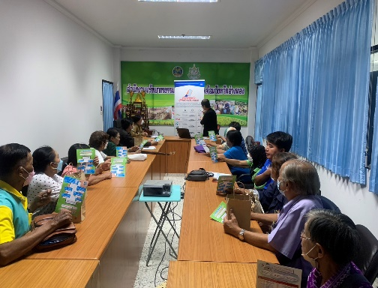
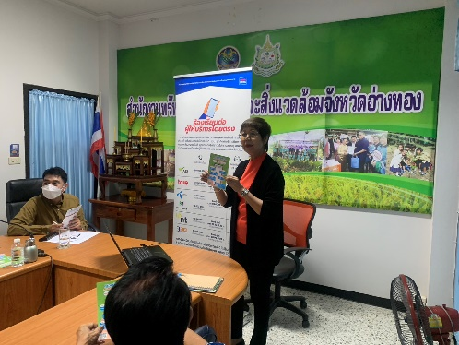
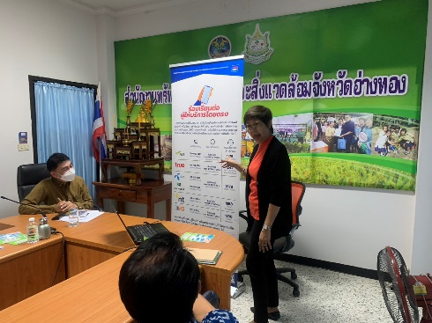
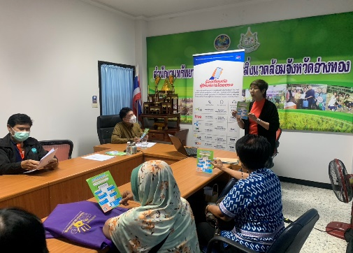
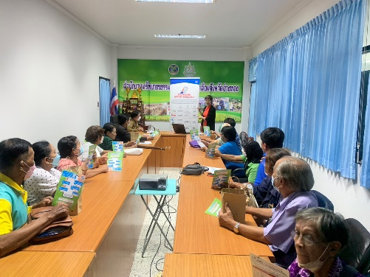
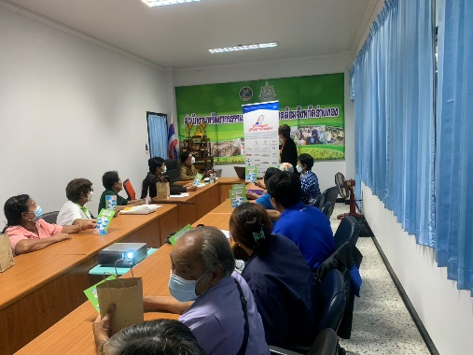
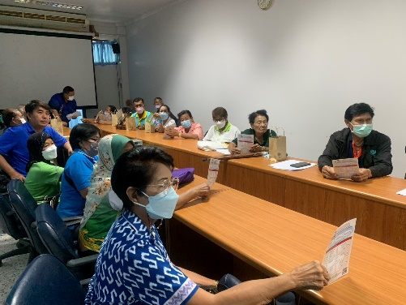
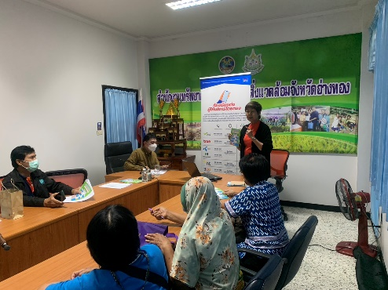
เมื่อวันที่ 24 สิงหาคม 2566 นางสาวจิตศิริ ทรัพย์ศิริ ประธานเครือข่ายภาคประชาชนจังหวัดอ่างทอง ได้เข้าร่วมการประชุมของเครือข่ายอาสาสมัครพิทักษ์ทรัพยากรธรรมชาติและสิ่งแวดล้อมหมู่บ้าน (ทสม.) ของจังหวัดอ่างทอง ครั้งที่ 2/2566 และได้มีการประชาสัมพันธ์ให้ความรู้เกี่ยวกับข้อมูลที่น่าสนใจและมีประเด็นที่กำลังมาแรงในแก๊งคอลเซ็นเตอร์ ให้กับเครือข่าย ทสม. เพื่อบอกต่อและเป็นเรื่องใกล้ตัว จะได้มีความระมัดระวังและรู้เท่าทันในการใช้โทรศัพท์ และไม่ตกเป็นเหยื่อของมิจฉาชีพของแก๊งคอลเซ็นเตอร์ ซึ่งเครือข่ายได้รับทราบและจะนำไปขยายผลบอกต่อคนใกล้ชิด ญาติ พี่น้อง เพื่อให้มีรู้เท่าทันกลโกงใหม่ ๆ ที่มาในรูปแบบต่าง ๆ ได้อย่างเท่าทัน และไม่ตกเป็นเหยื่อของมิจฉาชีพ

